Martes
26
de octubre

Quinto de Primaria
Lengua Materna

Busco información y la organizo

Aprendizaje esperado: Utiliza la información relevante de los textos que lee en la producción de los propios.
Énfasis: Analizar la información y emplear el lenguaje para la toma de decisiones:
- Búsqueda de información en distintas fuentes.
- Organización y categorización de la información.

¿Qué vamos a aprender?

Aprenderás a buscar, organizar y a categorizar la información que utilices para desarrollar una investigación sobre un tema.

¿Qué hacemos?

En la clase de hoy vas a saber cómo organizar y categorizar la información que tienes, cuando realizamos una investigación identificamos la información más relevante que nos interesa, las notas son una buena forma de extraer la información más importante, sin embargo, no hay que olvidar poner los datos de la fuente de dónde la extrajimos. Eso permite respetar las ideas de los autores que consultamos y no cometer plagio.

En caso de cambiar algunas palabras, también hay que poner los datos, pues, aunque se modifiquen las palabras, te estás basando en ideas que ya fueron publicadas por alguien y hay que darle el crédito.

El tema de hoy es cómo usar la información sobre cualquier tema. Vamos a investigar sobre “El huerto”.

Primero tenemos que investigar en distintas fuentes, lo que sigue es elegir la información de acuerdo a su relevancia, que cumpla con el propósito, que es aprender más de los huertos.

Ahora vamos a revisar las fuentes de información que nos ayudarán a elegir en cuál de estas fuentes podremos encontrar información sobre los huertos.

- ¿En este libro podremos encontrar la información que estamos buscando?

¡Ése es un libro de fábulas!, y las fábulas son historias que tienen moralejas, eso lo aprendimos en clases pasadas.

Aunque puede haber fábulas sobre huertos, nos sirve para nuestro propósito. A ver y ahora observemos la siguiente imagen.

¿En este tipo de fuente que podemos encontrar?

En ocasiones es posible que podamos encontrar información sobre el huerto, por ejemplo, en la sección de ciencia o algún reportaje especial. Sin embargo, nosotros necesitamos información muy específica que podamos utilizar para nuestro texto.

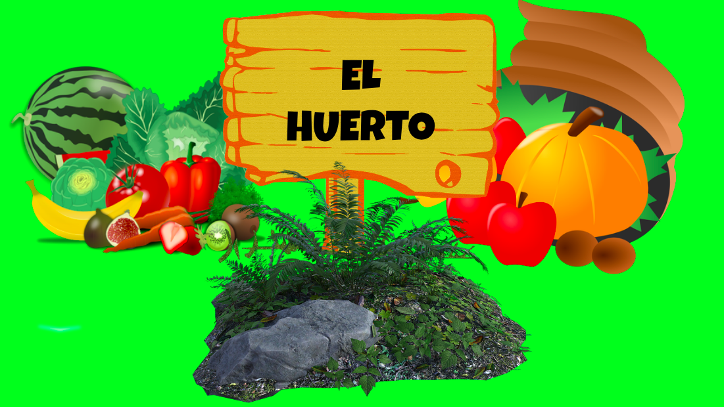

- ¿Qué tipo de texto será?

Ahí dice El huerto, así que supongo que sí nos sirve, además, es un texto informativo del cual podemos consultar información sobre el huerto.

Ahora vamos a revisar la información que contiene para identificar qué es lo más importante. Lo primero que necesitamos saber es ¿qué es un huerto?, por cierto, ¿qué tipo de huerto tenemos que hacer?, eso también será importante investigarlo. He leído que hay huertos urbanos, que son espacios que pueden estar cubiertos o no, destinados al cultivo de flores, plantas aromáticas, hortalizas, hierbas medicinales, frutales y pueden sembrarse a escala doméstica, es decir, que cada quien puede decidir qué puede cosechar, si verduras o frutas.

Es decir que si hacemos un huerto podremos sembrar nuestros propios alimentos, ¿sabías que los huertos urbanos existen desde hace millones de años? De hecho, durante el Neolítico las mujeres cultivaban semillas alrededor de su casa.

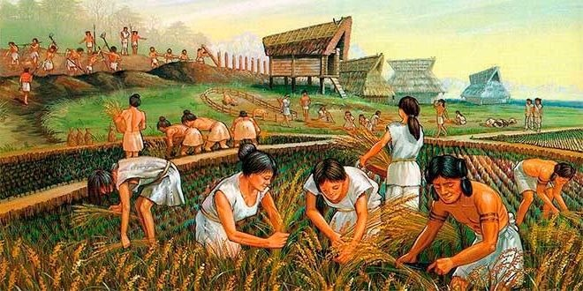

Las mujeres recolectaban los frutos. Y otro dato histórico que se tiene es que, durante la Segunda Guerra Mundial, comenzaron a desarrollarse los huertos urbanos como una forma de asegurar los alimentos.

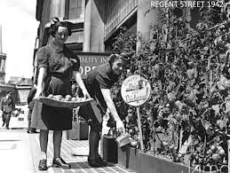

Hoy en día los huertos urbanos son una forma de proveer productos ecológicos, cuidar el medioambiente y comer de forma sana y sostenible. Así que es una buena forma de generar nuestros propios alimentos. Hay que recordar que cada día el mundo está más contaminado y si podemos apoyar con esto, mejoraremos nuestro ambiente y además mejoraremos nuestra alimentación con frutas y verduras más frescas y sin tantos químicos.

- ¿Tú sabes cuáles son los beneficios de tener un huerto?

Estoy segura de que sí, y aún más aquellos estudiantes que viven en zonas rurales o en pequeñas ciudades, que cuentan con un patio o un jardín donde pueden sembrar. Seguramente hay quienes tengan un huerto familiar o conocen alguno cercano a su domicilio. También, algunas escuelas tienen su propio huerto.

Vamos a ver la información, es importante organizarla de acuerdo con lo que se necesita saber y en qué orden, para así decidir si tú también podrías tener tu propio huerto urbano.

Tienes que ordenar tus notas, es importante ver cuáles te servirán y hay que organizarlas para que no se te olvide cuál es el proceso que tienes que seguir para tomarlo en cuenta al hacer el huerto. ¿Con cuál de las notas podemos comenzar?

Recuerda que, en este tema, se requiere conocer el proceso de cómo hacer un huerto, por ejemplo:

- ¿Cómo construir un huerto?
- ¿Qué materiales necesitamos para construirlo?
- ¿Qué y cómo vamos a sembrar?
- ¿Cómo cuidarlo y mantenerlo?

Contestando a la primera pregunta, yo seleccionaría la nota que dice “Para construir un huerto en casa, se requiere de varios elementos y lo primero es destinar un espacio con buena iluminación solar”.

Si respondemos a las preguntas, entonces se podrían organizar las notas de la siguiente manera:

- Si se quiere construir un huerto en casa, se necesita de varios elementos, lo primero es destinar un espacio con buena iluminación solar.
- Después requieres elegir el mejor recipiente para tu huerto, puedes elegir desde mesas de cultivo hasta macetas o jardines verticales. Considera escoger el que mejor se adapte a tu situación y espacio.
- Uso de las macetas:
Son muy flexibles en cuanto a espacio, simplemente aumentando el número de macetas puedes multiplicar el tamaño de tu huerto. Requieren poca inversión, lo que te permite empezar un huerto sin necesidad de invertir mucho dinero.
- Una vez escogido el recipiente, deberemos rellenarlo de sustrato, este es un tipo de tierra específico para macetas u otros recipientes.
- Antes de sembrar las hortalizas y las verduras para el huerto, pregúntate ¿qué es mejor?, ¿empezar el huerto con semillas? ¿o comprar directamente la planta? La respuesta es que depende sobre todo de tu nivel de experiencia en el cultivo. Si eres principiante te conviene comprar las plantas y estudiar sus cuidados.
- Finalmente, en casa puedes plantar lo que quieras: maíz, tomates, fresas, habas, hasta sandías o melones. Sin embargo, aunque se pueda plantar de todo, no quiere decir que debas empezar con todo. Es mejor empezar con unos pocos cultivos, que sean fáciles y agradecidos, para que poco a poco vayas subiendo el nivel.

Además de la información de las notas, ¿Recuerdas que también la entrevista es un medio para informarnos? Vamos a hacer algunas preguntas:

- ¿Cómo quieres el huerto?
- ¿Qué espacio tienes?

Lo quieres como el de la siguiente imagen:

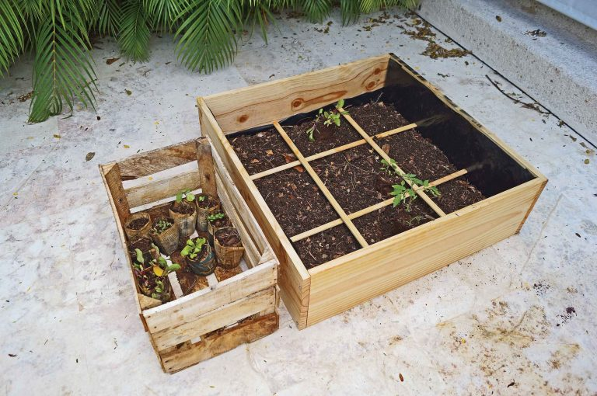

Por lo que vemos, no requiere macetas, así que algunas de tus notas no te van a servir. ¿Ya identificaste cuál?

Como tienes espacio y el recipiente, las notas 2 y 3 no las requieres. De esta manera vas categorizando la información, porque aunque se trate del huerto, tienes que saber qué información seleccionar y que te sea de utilidad.

Eso es muy importante saberlo, porque a veces nos llenamos de tanta información, que luego no sabemos qué hacer con ella.

Aunque el recipiente de la imagen ya tiene tierra, hay que ver si es suficiente y si contiene los nutrientes necesarios. Si eso está resuelto, tienes que pensar en qué vas a sembrar. La siembra depende mucho del tamaño de la planta, por lo que hay que determinar la separación que habrá entre ellas. Por ejemplo, en un cuadrado de 30 x 30 centímetros se debe de colocar una semilla de jitomate, en otro: 4 semillas de lechuga, apio, betabel o acelga.

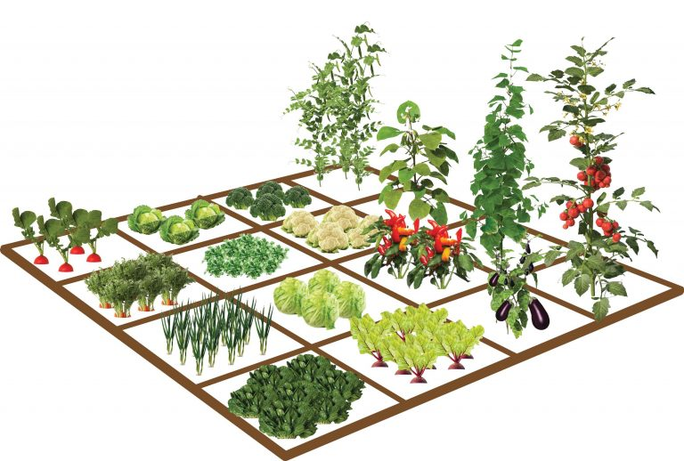

Ya ves que no es nada fácil, se necesita de mucho trabajo y se requiere también de mucho cuidado durante el crecimiento de las plantas y cuando ya están listas, hay que saber cómo cosecharlas. Si aprendes todo esto, podrás llevar a la cocina verduras y frutas para preparar con ellas lo que se te antoje.

Por ejemplo, una rica ensalada fresca, no sin antes lavarlas y desinfectarlas muy bien para evitar enfermarnos.

Ahora sí, ya tienes la información seleccionada y organizada. Es momento de redactar un texto que te sirva para que lo revises y puedas realizar todo lo que hemos comentado.

Para redactar el escrito tienes que realizar un Informe de Investigación, el cual lleva los siguientes elementos:

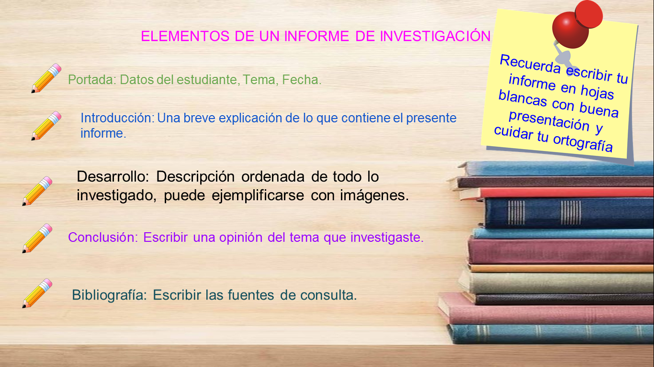

Es muy importante resaltar que se requiere escribir correctamente las palabras, pues es una formalidad que se le da a todos tus trabajos y no sólo eso, sino que escribir bien es algo que tenemos que aprender.

- ¿Y si no sabes cómo escribir alguna palabra?

En esos casos, puedes recurrir al diccionario. Una sugerencia más: antes de iniciar a redactar tu informe puedes hacer un borrador en una hoja para que revises si está bien escrito, si tiene coherencia, si están las imágenes que quieres plasmar y lo más importante, que la información esté actualizada y sea lo más sobresaliente.

El Reto de Hoy:

Elabora tu informe de investigación escrito a mano. Si no sabes sobre qué tema quieres investigar, te invito a observar el siguiente video sobre los huracanes, es un tema muy interesante pues actualmente hemos vivido algunos de ellos.

- ¿Qué es un huracán?
https://www.youtube.com/watch?v=sTNaSxxzArk

Recuerda siempre consultar fuentes oficiales o especializadas.

¡Buen trabajo!

Gracias por tu esfuerzo.

Para saber más:

Consulta los libros de texto en la siguiente liga.
https://www.conaliteg.sep.gob.mx/primaria.html

